Отчёт по лабораторной работе №7
  - Выполнил студент НКАбд-02-25
Арина Андреевна Дрекина
Содержание

1. Цель работы
Изучение команд условного и безусловного переходов. Приобретение навыков написания программ с использованием переходов. Знакомство с назначением и структурой файла листинга.

2. Порядок выполнения лабораторной работы

3. Реализация переходов в NASM
Первым делом я создала каталог для лабораторной работы №7.(Рисунок 3.1)
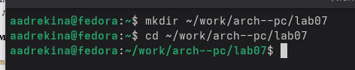
Создание каталога для лабораторной работы.
Затем я создала текстовый файл для работы. (Рисунок 3.2)
Создание текстового файла для лабораторной работы.
Затем в созданный файл я ввела текст Листинга 7.1(Рисунок 3.3)
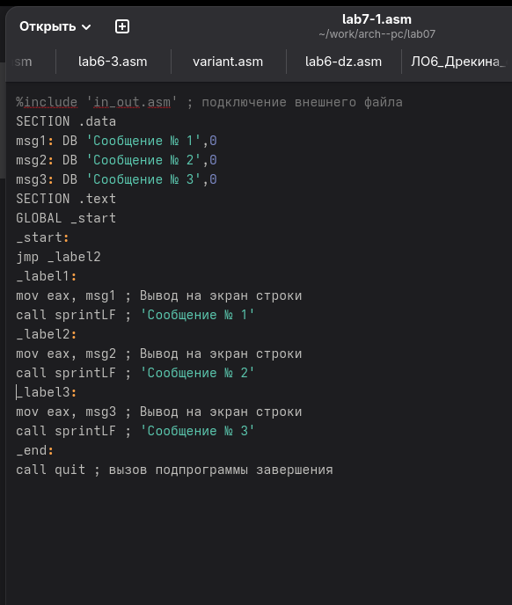
Вставка текста в файл.
Листинг 7.1:
%include 'in_out.asm' ; подключение внешнего файла
SECTION .data
msg1: DB 'Сообщение № 1',0
msg2: DB 'Сообщение № 2',0
msg3: DB 'Сообщение № 3',0
SECTION .text
GLOBAL _start
_start:
jmp _label2
_label1:
mov eax, msg1 ; Вывод на экран строки
call sprintLF ; 'Сообщение № 1'
_label2:
mov eax, msg2 ; Вывод на экран строки
call sprintLF ; 'Сообщение № 2'
_label3:
mov eax, msg3 ; Вывод на экран строки
call sprintLF ; 'Сообщение № 3'
_end:
call quit ; вызов подпрограммы завершения
Затем я создала исполняемый файл и запустила его. (Рисунок 3.4)
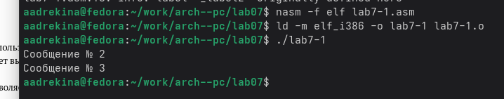
Исполняемый файл и запуск.
Результат, который вывел мне терминал совпадает с тем, что написано в лекции, значит я сделала все правильно.
Затем я изменила текст программы так, чтобы сначала выводилось ‘Сообщение № 2’, потом ‘Сообщение № 1’ и работа завершалась. Текст программы я взяла из Листинга 7.2.(Рисунок 3.5)
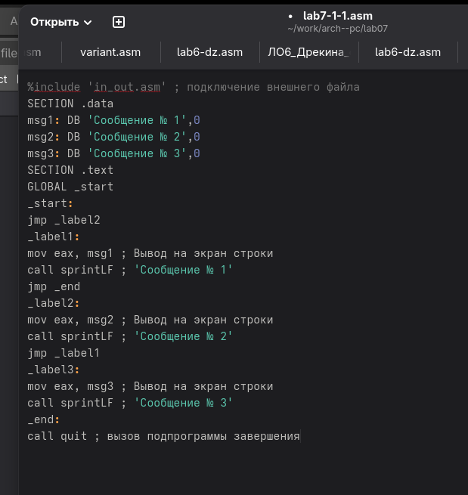
Изменения в программе.
Затем я сделала файл исполняемым и проверила его работу. (Рисунок 3.6)
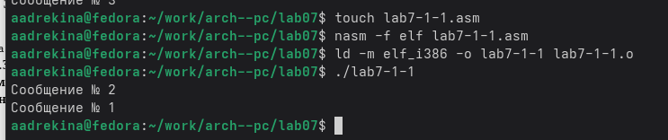
Проверка работы команды.
На выводе вышла правильная последовательность, значит я внесла правильные изменения в программу.
Листинг 7.2:
%include 'in_out.asm' ; подключение внешнего файла
SECTION .data
msg1: DB 'Сообщение № 1',0
msg2: DB 'Сообщение № 2',0
msg3: DB 'Сообщение № 3',0
SECTION .text
GLOBAL _start
_start:
jmp _label2
_label1:
mov eax, msg1 ; Вывод на экран строки
call sprintLF ; 'Сообщение № 1'
jmp _end
_label2:
mov eax, msg2 ; Вывод на экран строки
call sprintLF ; 'Сообщение № 2'
jmp _label1
_label3:
mov eax, msg3 ; Вывод на экран строки
call sprintLF ; 'Сообщение № 3'
_end:
call quit ; вызов подпрограммы завершения
Далее я изменила программу так, чтобы программа выводила сначала “Сообщение № 3”, потом “Сообщение № 2” и в конце “Сообщение № 1”. (Рисунок 3.7)
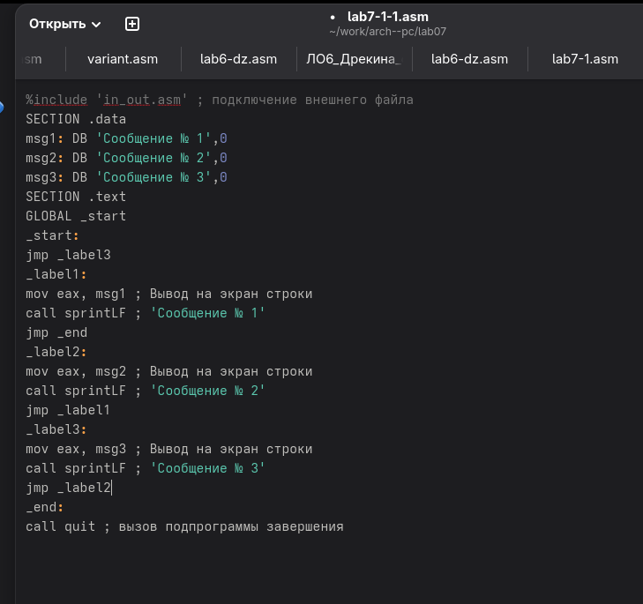
Корректировки кода.
Затем я запустила полученную программу (Рисунок 3.8)
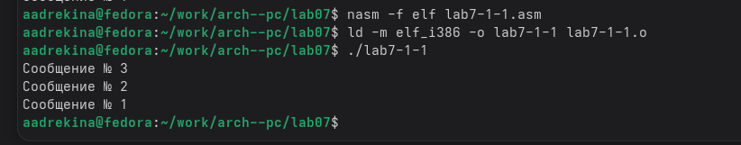
Запуск программы.
У меня вывелась правильная последовательность, значит я правильно внесла изменения и поняла как работает программа.
Далее я создала еще один файл для работы. (Рисунок 3.9)
Создание файла.
В созданный файл я ввела текст из Листинга 7.3. (Рисунок 3.10)
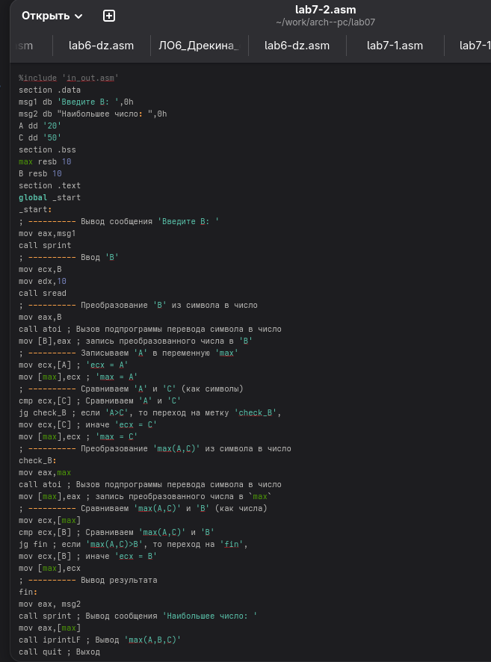
Ввод программы.
Листинг 7.3:
%include 'in_out.asm'
section .data
msg1 db 'Введите B: ',0h
msg2 db "Наибольшее число: ",0h
A dd '20'
C dd '50'
section .bss
max resb 10
B resb 10
section .text
global _start
_start:
; ---------- Вывод сообщения 'Введите B: '
mov eax,msg1
call sprint
; ---------- Ввод 'B'
mov ecx,B
mov edx,10
call sread
; ---------- Преобразование 'B' из символа в число
mov eax,B
call atoi ; Вызов подпрограммы перевода символа в число
mov [B],eax ; запись преобразованного числа в 'B'
; ---------- Записываем 'A' в переменную 'max'
mov ecx,[A] ; 'ecx = A'
mov [max],ecx ; 'max = A'
; ---------- Сравниваем 'A' и 'С' (как символы)
cmp ecx,[C] ; Сравниваем 'A' и 'С'
jg check_B ; если 'A>C', то переход на метку 'check_B',
mov ecx,[C] ; иначе 'ecx = C'
mov [max],ecx ; 'max = C'
; ---------- Преобразование 'max(A,C)' из символа в число
check_B:
mov eax,max
call atoi ; Вызов подпрограммы перевода символа в число
mov [max],eax ; запись преобразованного числа в `max`
; ---------- Сравниваем 'max(A,C)' и 'B' (как числа)
mov ecx,[max]
cmp ecx,[B] ; Сравниваем 'max(A,C)' и 'B'
jg fin ; если 'max(A,C)>B', то переход на 'fin',
mov ecx,[B] ; иначе 'ecx = B'
mov [max],ecx
; ---------- Вывод результата
fin:
mov eax, msg2
call sprint ; Вывод сообщения 'Наибольшее число: '
mov eax,[max]
call iprintLF ; Вывод 'max(A,B,C)'
call quit ; Выход
Затем я создала исполняемый файл и запустила программу. (Рисунок 3.11)
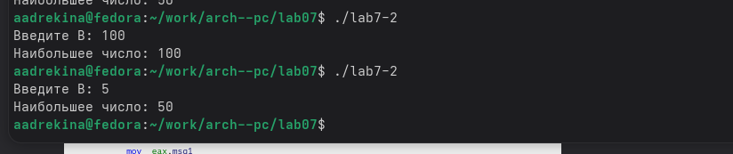
Запуск программы.
Я ввела несколько разных значений B, чтобы убедиться в корректности работы программы.

4. Изучение структуры файлы листинга.
Теперь я создала файл листинга для программы из файла “lab7-2.asm”, с помощью ключа -l. (Рисунок 4.1)
Создание файла листинга для программы.
Затем я открыла созданный файл с помощью редактора mcedit. (Рисунок 4.2)
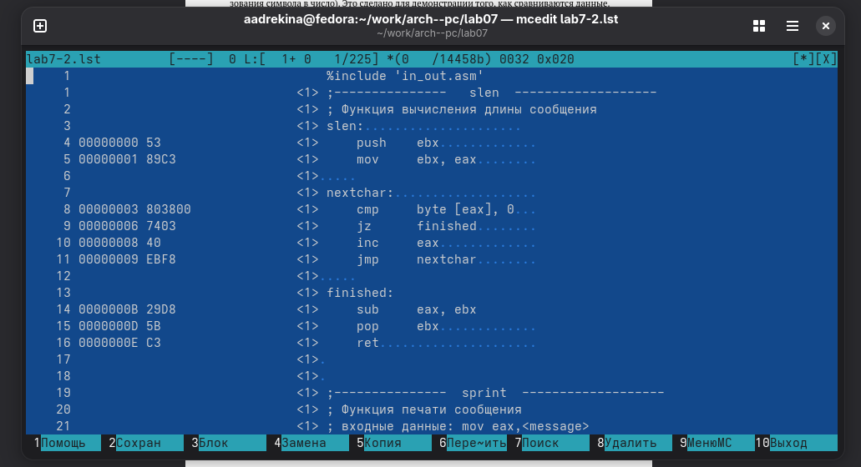
Открытие файла.
Я ознакомилась с содержимым. Я выбрала три строки, чтобы описать содержимое:
Первая строка:
6 - “00000039 35300000 C dd ‘50’”, эта инструкция хранит в переменной C значение “50” в виде символьных байт. dd записывает в секцию указанное значение в виде 32-битного слова. Кавычки около 50 означают, что это не число, а символьное выражение. 00000039 - адрес где в памяти лежит C. 35300000 - значение, которое ассемблер записал в память по этому адресу.
Вторая строка:
14 - “000000E8 B8[00000000] mov eax,msg1”, эта инструкция кладет в регистр eax адрес строки msg1. [00000000] - это место, куда подставится реальный адрес метки. 000000E8 - адрес команды в памяти. B8 - код операции mov в регистре eax.
Третья строка:
23 “0000010B A3[0A000000] mov [B],eax”, mov это команда перемещения данных в x86, [B] обращение к памяти по адресу B, eax регистор в которм хранится результат функции atoi. Если смотреть в общем, то это строка копирует число из регистра eax и переносит его в переменную B.
Далее я открыла файл lab7-2.asm и в инструкции с двумя операндами удалила один. (Рисунок 4.3)
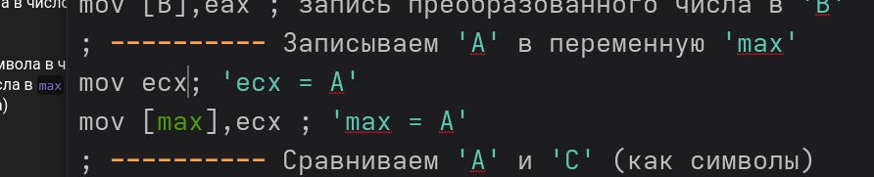
Удаление одного операнда.
Затем я попыталась сделать файл исполняемым, но вышла ошибка. Все потому что инструкция ожидает на вход два операнда. (Рисунок 4.4)
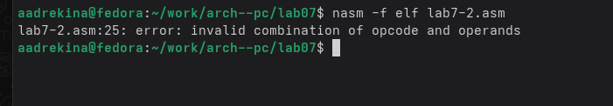
Запуск программы.

5. Задание для самостоятельной работы.
Далее я создала файл для самостоятельно работы. И на основе Листингов из лекции составила программу. Значения переменных я взяла из 9 варианта.(Рисунок 5.1)
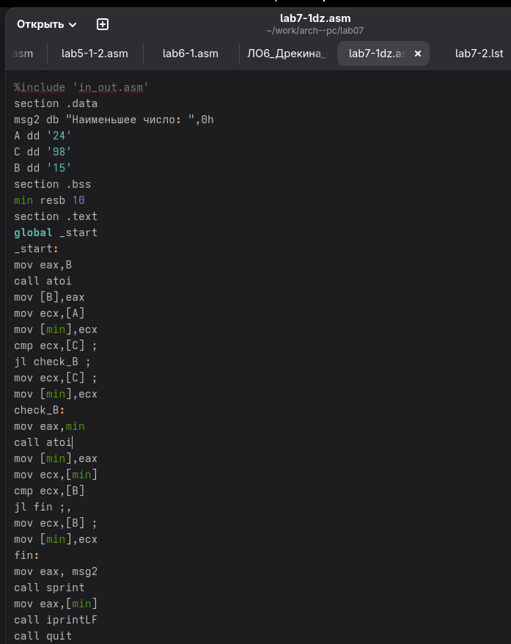
Создание программы.
Затем я запустила программу. (Рисунок 5.2)
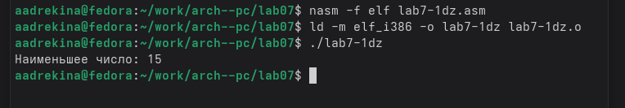
Запуск программы.
На выходе у меня получилось, что самое минимальное число это 15, что соответствует действительности.
Теперь я создала еще один текстовый файл. Написала туда другую программу, так же основываясь на Листингах из лекции. (Рисунок 5.3)
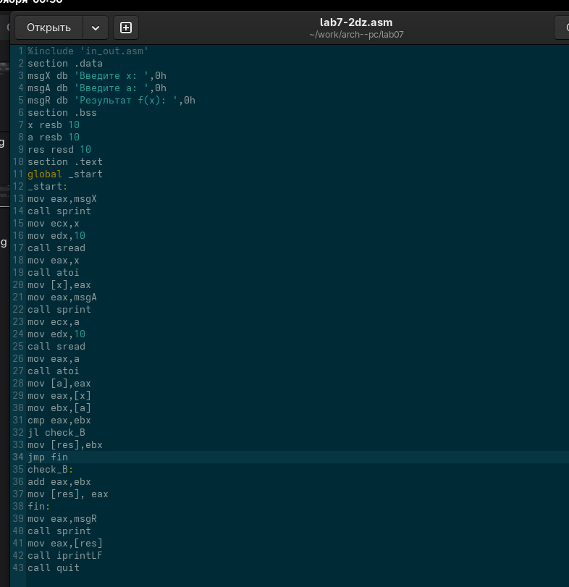
Текст программы.
Затем я запустила программу и ввела данные из варианта №9. (Рисунок 5.4)
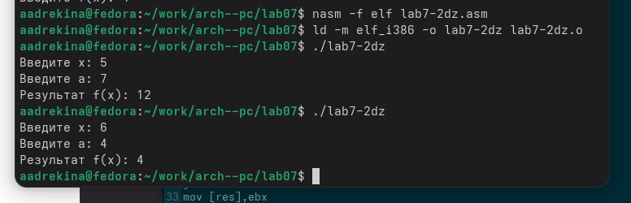
Запуск программы.
После запуска, я проверила в ручную. Вывод программы совпал с моими вычислениями. Значит, программа написана правильно.

6. Вывод
Я изучила команды условного и безусловного переходов. Приобрела навыки написания программ с использованием переходов. Ознакомилась с назначением и структурой файла листинга. И все полученные знания применила на практике.

